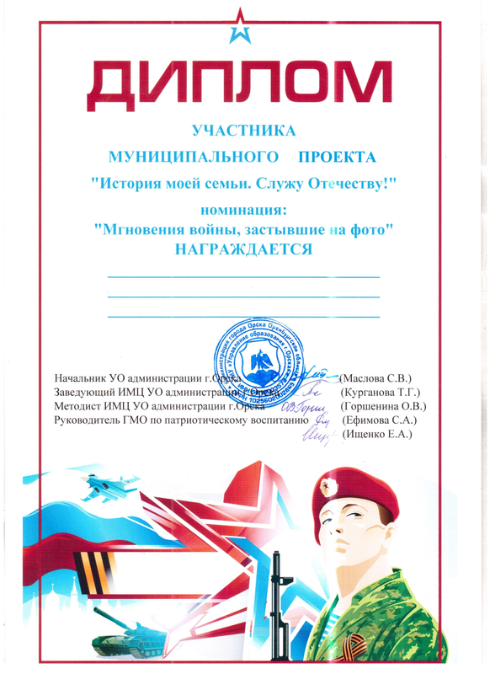

КЛАССЕН МИХАИЛ
ВОСПИТАННИК МДОАУ №99
ВОСПИТАТЕЛЬ КУДРЯШОВА АННА ГЕННАДЬЕВНА

